PUBLIC NOTICE

COMING INTO EFFECT OF BYLAW
2025-001

PUBLIC NOTICE is hereby given by the undersigned THAT:

The Municipal Council adopted, at a regular sitting of council held February 24, 2025, the following bylaw:

Bylaw 2025-001 - Relating to Food Trucks

This bylaw is available for consultation at the Municipal Office situated at 1-006 chemin Jerry, Grosse Ile during regular office hours.

TRUE COPY

Given at Grosse Ile
This 25th day of February 2025
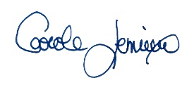
Carole Lemieux,
Director-General

CERTIFICATE OF PUBLICATION

I the undersigned, Carole Lemieux, Director General / Clerk-Treasurer of the Municipality of Grosse Ile, certify under my oath of office that I have published this public notice on Tuesday, February 25th, 2025 on the Municipality's website (www.mungi.ca) and by posting a copy thereof, at the following places : Jay's Grocery and the Grosse Ile Community Center.
IN TESTIMONY WHEREOF, I give this certificate this 25th day of February 2025.
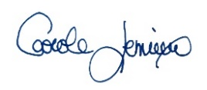
Carole Lemieux
Director General / Clerk-Treasurer

AVIS PUBLIC

ENTRÉE EN VIGUEUR DU RÈGLEMENT
2025-001

AVIS PUBLIC est par la présente donné,

QUE la Municipalité de Grosse Ile a adopté, à une séance régulière tenue le 24 février 2025 le règlement suivant :

Règlement n° 2025-001 – Relatif au camion-restaurant

Ce règlement peut être consulté au bureau municipal situé au 1-006 chemin Jerry, Grosse Ile, durant les heures d’ouverture.

COPIE CONFORME

Donnée à Grosse Ile
Ce 25e jour de février 2025
Carole Lemieux
Directrice-générale

CERTIFICAT DE PUBLICATION

Je soussignée, Carole Lemieux, Directrice générale / Greffière-trésorière de la Municipalité de Grosse-Ile, certifie sur mon serment d'office avoir publié cet avis public en date du mardi 25er février 2025 sur le site Internet de la Municipalité (www.mungi.ca) ainsi qu'en affichant une copie de celui-ci aux endroits suivants : Jay's Grocery et le Centre Communautaire de Grosse-Île.
EN FOI DE QUOI, je donne ce certificat ce 25e jour de février 2025.
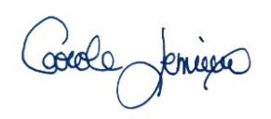
Carole Lemieux
Directrice Générale / Greffière-trésorière

